品优购电商系统开发
第17章
跨域解决方案与提交订单

传智播客.黑马程序员

课程目标
目标1：掌握跨域请求CORS解决方案
目标2：完成结算页收货人地址选择功能
目标3：完成结算页支付方式选择
目标4：完成结算页商品清单功能
目标5：完成保存订单功能

1.商品详细页跨域请求

1.1需求分析
从商品详细页点击“加入购物车”按钮，将当前商品加入购物车，并跳转到购物车页面。

1.2 JS跨域请求
这里说的js跨域是指通过js在不同的域之间进行数据传输或通信，比如用ajax向一个不同的域请求数据，或者通过js获取页面中不同域的框架中(iframe)的数据。只要协议、域名、端口有任何一个不同，都被当作是不同的域。

1.3跨域调用测试
修改pinyougou-page-web 的itemController.js ，引入$http服务，修改addToCart方法
//添加商品到购物车
$scope.addToCart=function(){
$http.get('http://localhost:9107/cart/addGoodsToCartList.do?itemId='
+ $scope.sku.id +'&num='+$scope.num).success(
function(response){
if(response.success){
location.href='http://localhost:9107/cart.html';//跳转到购物车页面
}else{
alert(response.message);
}
}
);
}
测试后发现无法跨域调用
XMLHttpRequest cannot load
http://localhost:9107/cart/addGoodsToCartList.do?itemId=112344&num=1.
No 'Access-Control-Allow-Origin' header is present on the requested resource. Origin 'http://localhost:9100' is therefore not allowed access. The response had HTTP status code 400.

1.4跨域解决方案CORS
CORS是一个W3C标准，全称是"跨域资源共享"（Cross-origin resource sharing）。CORS需要浏览器和服务器同时支持。目前，所有浏览器都支持该功能，IE浏览器不能低于IE10。
它允许浏览器向跨源服务器，发出XMLHttpRequest请求，从而克服了AJAX只能同源使用的限制。整个CORS通信过程，都是浏览器自动完成，不需要用户参与。对于开发者来说，CORS通信与同源的AJAX通信没有差别，代码完全一样。浏览器一旦发现AJAX请求跨源，就会自动添加一些附加的头信息，有时还会多出一次附加的请求，但用户不会有感觉。因此，实现CORS通信的关键是服务器。只要服务器实现了CORS接口，就可以跨源通信。
请求过程如下图:
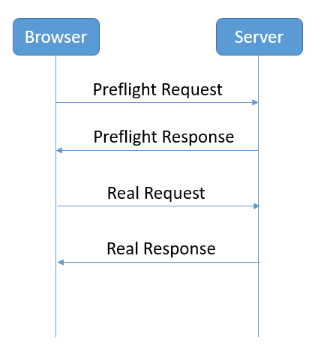
Preflight Request：
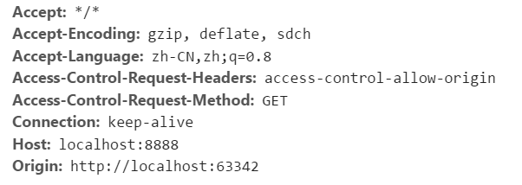
然后服务器端给我们返回一个Preflight Response
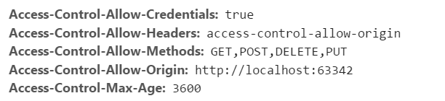
下面我们就开始动手，让我们的购物车工程能够接收跨域请求
（1）首先修改pinyougou-cart-web 的CartController.java的addGoodsToCartList方法，添加下面两句代码
response.setHeader("Access-Control-Allow-Origin", "http://localhost:9105");
response.setHeader("Access-Control-Allow-Credentials", "true");
Access-Control-Allow-Origin
Access-Control-Allow-Origin是HTML5中定义的一种解决资源跨域的策略。
他是通过服务器端返回带有Access-Control-Allow-Origin标识的Response header，用来解决资源的跨域权限问题。
使用方法，在response添加 Access-Control-Allow-Origin，例如
Access-Control-Allow-Origin:www.google.com
也可以设置为 * 表示该资源谁都可以用
（2）修改pinyougou-item-web的itemController.js
//添加商品到购物车
$scope.addToCart=function(){
$http.get('http://localhost:9107/cart/addGoodsToCartList.do?itemId='
+ $scope.sku.id +'&num='+$scope.num,{'withCredentials':true}).success(
function(response){
.......
}
);
}
调用测试，可以实现跨域了。
CORS请求默认不发送Cookie和HTTP认证信息。如果要把Cookie发到服务器，一方面要服务器同意，指定Access-Control-Allow-Credentials字段。另一方面，开发者必须在AJAX请求中打开withCredentials属性。否则，即使服务器同意发送Cookie，浏览器也不会发送。或者，服务器要求设置Cookie，浏览器也不会处理。

1.5 SpringMVC跨域注解
springMVC的版本在4.2或以上版本，可以使用注解实现跨域, 我们只需要在需要跨域的方法上添加注解@CrossOrigin即可
@CrossOrigin(origins="http://localhost:9105",allowCredentials="true")
allowCredentials="true" 可以缺省

2.结算页-收件人地址选择

2.1需求与数据库分析

2.1.1需求描述
在结算页实现收件人地址选择功能

2.1.2数据库结构分析
Tb_address 为地址表
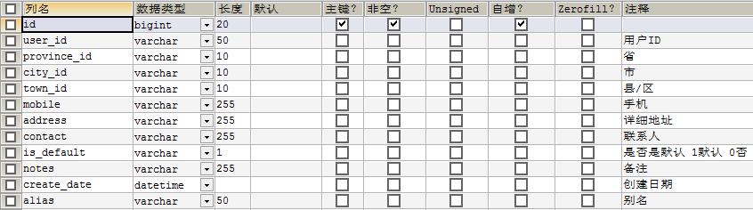

2.2准备工作

2.2.1生成代码
使用《黑马程序员代码生成器》生成代码，并拷贝到工程
- AddressService接口拷入pinyougou-user-interface
- AddressServiceImpl 类拷入到pinyougou-user-service
- pinyougou-cart-web 引入pinyougou-user-interface依赖 ，AddressController 类拷入到pinyougou-cart-web

2.2.2拷贝页面资源
将getOrderInfo.html拷贝至pinyougou-cart-web的webapp下

2.3实现地址列表

2.3.1后端代码
（1）修改pinyougou-user-interface的AddressService.java，新增方法定义
/**
* 根据用户查询地址
* @param userId
* @return
*/
public List<TbAddress> findListByUserId(String userId );
- 修改pinyougou-user-service的AddressServiceImpl.java
/**
* 根据用户查询地址
* @param userId
* @return
*/
public List<TbAddress> findListByUserId(String userId ){
TbAddressExample example=new TbAddressExample();
Criteria criteria = example.createCriteria();
criteria.andUserIdEqualTo(userId);
return addressMapper.selectByExample(example);
}
- 修改pinyougou-cart-web的AddressController.java
@RequestMapping("/findListByLoginUser")
public List<TbAddress> findListByLoginUser(){
String userId = SecurityContextHolder.getContext().getAuthentication().getName();
return addressService.findListByUserId(userId);
}

2.3.2前端代码
（1）pinyougou-cart-web的cartService.js
//获取地址列表
this.findAddressList=function(){
return $http.get('address/findListByLoginUser.do');
}
（2）pinyougou-cart-web的cartController.js
//获取地址列表
$scope.findAddressList=function(){
cartService.findAddressList().success(
function(response){
$scope.addressList=response;
}
);
}
（3）修改getOrderInfo.html
引入 js
<script type="text/javascript" src="plugins/angularjs/angular.min.js"> </script>
<script type="text/javascript" src="js/base.js"> </script>
<script type="text/javascript" src="js/service/cartService.js"> </script>
<script type="text/javascript" src="js/controller/cartController.js"> </script>
指令
<body ng-app="pinyougou" ng-controller="cartController" ng-init="findAddressList()">
循环列表
<div ng-repeat="address in addressList" >
<div class="con name">
<a href="javascript:;" >{{address.contact}}<span title="点击取消选择">&nbsp;</a>
</div>
<div class="con address" >{{address.address}}<span>{{address.mobile}}</span>
<span class="base" ng-if="address.isDefault=='1'">默认地址</span>
<span class="edittext"><a data-toggle="modal" data-target=".edit" data-keyboard="false" >编辑</a>&nbsp;&nbsp;<a href="javascript:;">删除</a></span>
</div>
<div class="clearfix"></div>
</div>
显示效果如下：
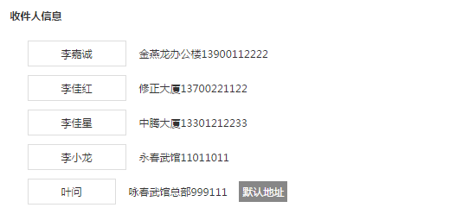

2.4地址选择
（1）在orderInfoController.js增加代码
//选择地址
$scope.selectAddress=function(address){
$scope.address=address;
}

//判断是否是当前选中的地址
$scope.isSelectedAddress=function(address){
if(address==$scope.address){
return true;
}else{
return false;
}
}
（2）修改页面-点击选择
<div ng-repeat="address in addressList" >
<div class="con name {{isSelectedAddress(address)?'selected':''}}" ><a href="javascript:;" ng-click="selectAddress(address)">{{address.contact}}<span title="点击取消选择">&nbsp;</a></div>
<div class="con address" >{{address.address}}<span>{{address.mobile}}</span>
<span class="base" ng-if="address.isDefault=='1'">默认地址</span>
<span class="edittext"><a data-toggle="modal" data-target=".edit" data-keyboard="false" >编辑</a>&nbsp;&nbsp;<a href="javascript:;">删除</a></span>
</div>
<div class="clearfix"></div>
</div>
（3）修改页面，显示选择的地址
<div class="fc-receiverInfo">寄送至:{{address.address}} 收货人：{{address.contact}} {{address.mobile}}</div>

2.5默认地址显示
修改orderInfoController.js
//查询当前登录人的地址列表
$scope.findAddressList=function(){
addressService.findListByLoginUser().success(
function(response){
$scope.addressList=response;
//设置默认地址
for(var i=0;i< $scope.addressList.length;i++){
if($scope.addressList[i].isDefault=='1'){
$scope.address=$scope.addressList[i];
break;
}
}
}
);
}

2.6收件人地址增加、修改与删除
学员实现

3.结算页-支付方式选择

3.1需求分析
实现支付方式的选择，品优购支持两种支付方式：微信支付和货到付款

3.2支付方式选择

3.2.1前端控制层
cartController.js
$scope.order={paymentType:'1'};
//选择支付方式
$scope.selectPayType=function(type){
$scope.order.paymentType= type;
}

3.2.2页面
getOrderInfo.html
<li class="selected" ng-click="selectPayType('1')">微信付款<span title="点击取消选择"></span></li>
<li ng-click="selectPayType('2')">货到付款<span title="点击取消选择"></span></li>

4.结算页-商品清单与金额显示

4.1需求分析
显示购物车中的商品清单以及合计数量、金额

4.2显示商品清单
（1）页面getOrderInfo.html上初始化调用
<body ng-app="pinyougou" ng-controller="cartController" ng-init="findAddressList();findCartList()">
（2）循环显示商品清单
<div ng-repeat="cart in cartList">
<ul class="yui3-g" ng-repeat="orderItem in cart.orderItemList">
<li class="yui3-u-1-6">
<span><img src="{{orderItem.picPath}}"/></span>
</li>
<li class="yui3-u-7-12">
<div class="desc">{{orderItem.title}}</div>
<div class="seven">7天无理由退货</div>
</li>
<li class="yui3-u-1-12">
<div class="price">￥{{orderItem.price}}</div>
</li>
<li class="yui3-u-1-12">
<div class="num">X{{orderItem.num}}</div>
</li>
<li class="yui3-u-1-12">
<div class="exit">有货</div>
</li>
</ul>
</div>

4.3显示合计金额
修改 getOrderInfo.html
<div class="list">
<span><i class="number">{{totalValue.totalNum}}</i>件商品，总商品金额</span>
<em class="allprice">¥{{totalValue.totalMoney.toFixed(2)}}</em>
</div>
......
<div class="fc-price">应付金额:
<span class="price">¥{{totalValue.totalMoney.toFixed(2)}}</span></div>

5.保存订单

5.1需求分析

5.1.1需求描述
点击订单结算页的提交订单 ，将购物车保存到订单表和订单明细表中，并将购物车数据清除.

5.1.2数据库结构分析
Tb_order为订单主表
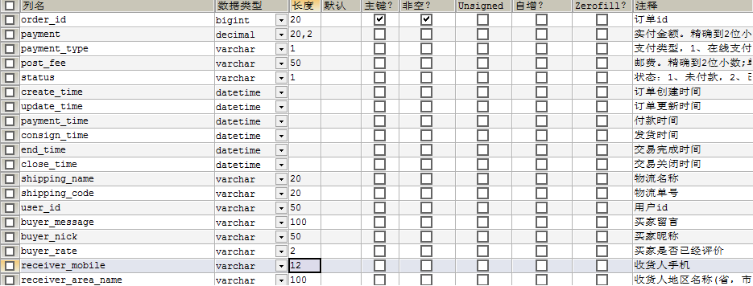
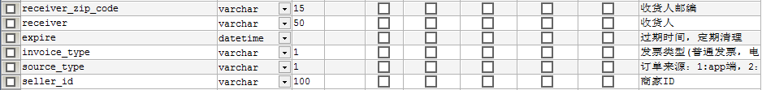

5.2准备工作

5.2.1搭建框架
（1）创建pinyougou-order-interface 引入依赖pinyougou-pojo
（2）创建pinyougou-order-service （WAR） 参照其它服务工程引入依赖，添加web.xml spring配置文件 dubbox端口20888 tomcat7运行端口9008
（3）pinyougou-cart-web 引入依赖pinyougou-order-interface

5.2.2生成代码
生成tb_order表相关代码，并拷贝到工程中
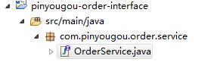
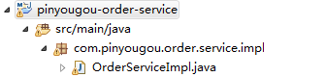
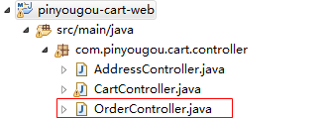

5.2.3分布式ID生成器
我们采用的是开源的twitter( 非官方中文惯称：推特.是国外的一个网站，是一个社交网络及微博客服务) 的snowflake算法。
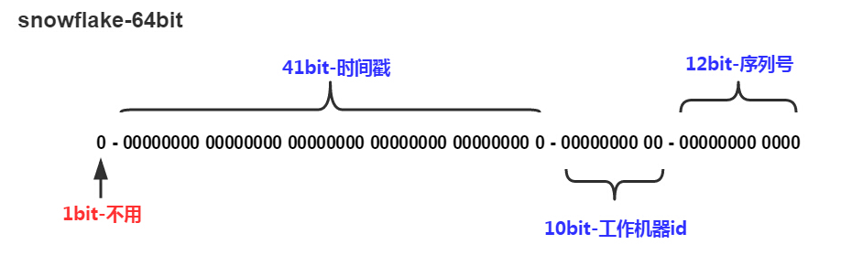
（1）将“配置文件/工具类”下的IdWorker.java 拷贝到common工程
（2）在pinyougou-order-service工程的spring配置文件中添加配置
<bean id="idWorker" class="util.IdWorker">
<!-- 进程ID -->
<constructor-arg index="0" value="0"></constructor-arg>
<!-- 数据中心ID -->
<constructor-arg index="1" value="0"></constructor-arg>
</bean>

5.3后端代码

5.3.1服务实现层
修改pinyougou-order-service的OrderServiceImpl.java
@Autowired
private RedisTemplate<String, Object> redisTemplate;

@Autowired
private TbOrderItemMapper orderItemMapper;

@Autowired
private IdWorker idWorker;

/**
* 增加
*/
@Override
public void add(TbOrder order) {
//得到购物车数据
List<Cart> cartList = (List<Cart>)
redisTemplate.boundHashOps("cartList").get( order.getUserId() );
for(Cart cart:cartList){
long orderId = idWorker.nextId();
System.out.println("sellerId:"+cart.getSellerId());
TbOrder tborder=new TbOrder();//新创建订单对象
tborder.setOrderId(orderId);//订单ID
tborder.setUserId(order.getUserId());//用户名
tborder.setPaymentType(order.getPaymentType());//支付类型
tborder.setStatus("1");//状态：未付款
tborder.setCreateTime(new Date());//订单创建日期
tborder.setUpdateTime(new Date());//订单更新日期
tborder.setReceiverAreaName(order.getReceiverAreaName());//地址
tborder.setReceiverMobile(order.getReceiverMobile());//手机号
tborder.setReceiver(order.getReceiver());//收货人
tbOrder.setSourceType(order.getSourceType());//订单来源
tborder.setSellerId(cart.getSellerId());//商家ID
//循环购物车明细
double money=0;
for(TbOrderItem orderItem :cart.getOrderItemList()){
orderItem.setId(idWorker.nextId());
orderItem.setOrderId( orderId );//订单ID
orderItem.setSellerId(cart.getSellerId());
money+=orderItem.getTotalFee().doubleValue();//金额累加
orderItemMapper.insert(orderItem);
}
tborder.setPayment(new BigDecimal(money));
orderMapper.insert(tborder);
}
redisTemplate.boundHashOps("cartList").delete(order.getUserId());
}

5.3.3控制层
修改pinyougou-cart-web的OrderController.java
/**
* 增加
* @param order
* @return
*/
@RequestMapping("/add")
public Result add(@RequestBody TbOrder order){
//获取当前登录人账号
String username = SecurityContextHolder.getContext().getAuthentication().getName();
order.setUserId(username);
order.setSourceType("2");//订单来源 PC
try {
orderService.add(order);
return new Result(true, "增加成功");
} catch (Exception e) {
e.printStackTrace();
return new Result(false, "增加失败");
}
}

5.4前端代码

5.4.1服务层
修改pinyougou-cart-web的cartService.js
//保存订单
this.submitOrder=function(order){
return $http.post('order/add.do',order);
}

5.4.2控制层
修改cartController.js
//保存订单
$scope.submitOrder=function(){
$scope.order.receiverAreaName=$scope.address.address;//地址
$scope.order.receiverMobile=$scope.address.mobile;//手机
$scope.order.receiver=$scope.address.contact;//联系人
cartService.submitOrder( $scope.order ).success(
function(response){
if(response.success){
//页面跳转
if($scope.order.paymentType=='1'){//如果是微信支付，跳转到支付页面
location.href="pay.html";
}else{//如果货到付款，跳转到提示页面
location.href="paysuccess.html";
}
}else{
alert(response.message); //也可以跳转到提示页面
}
}
);
}

5.4.3页面
修改getOrderInfo.html
<a class="sui-btn btn-danger btn-xlarge" ng-click="submitOrder()" >提交订单</a>
将静态原型中的pay.html paysuccess.html payfail.html 拷贝到pinyougou-cart-web中

